附件1：

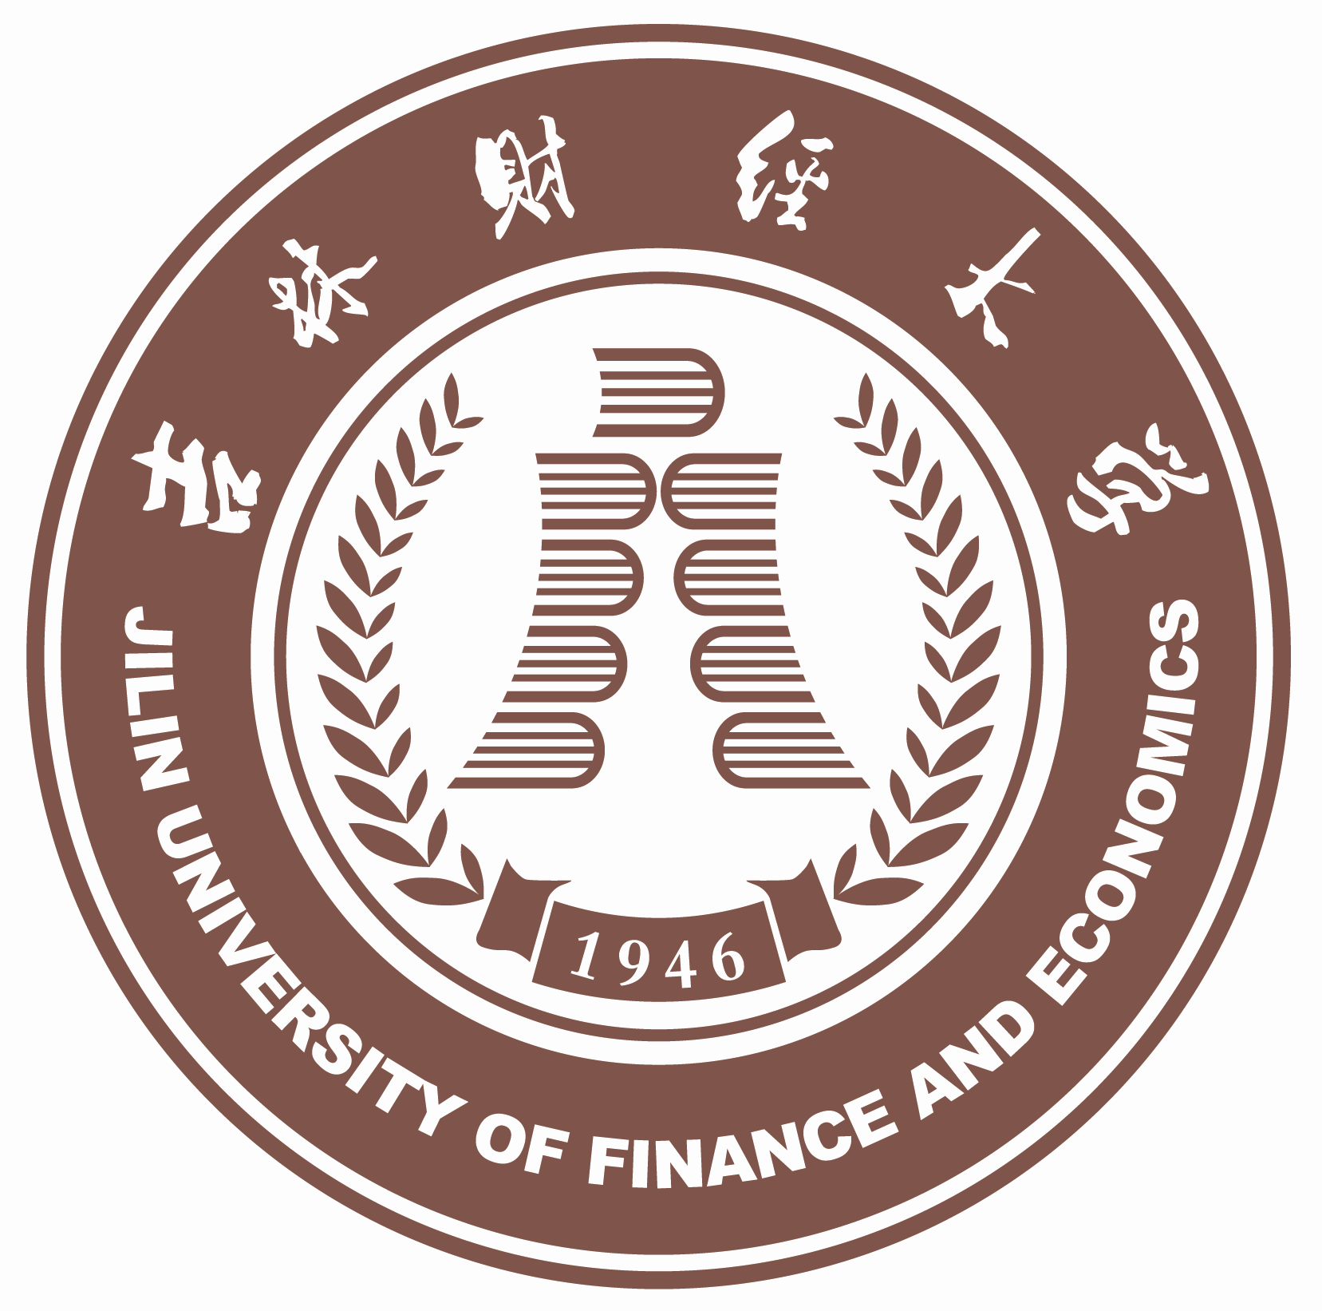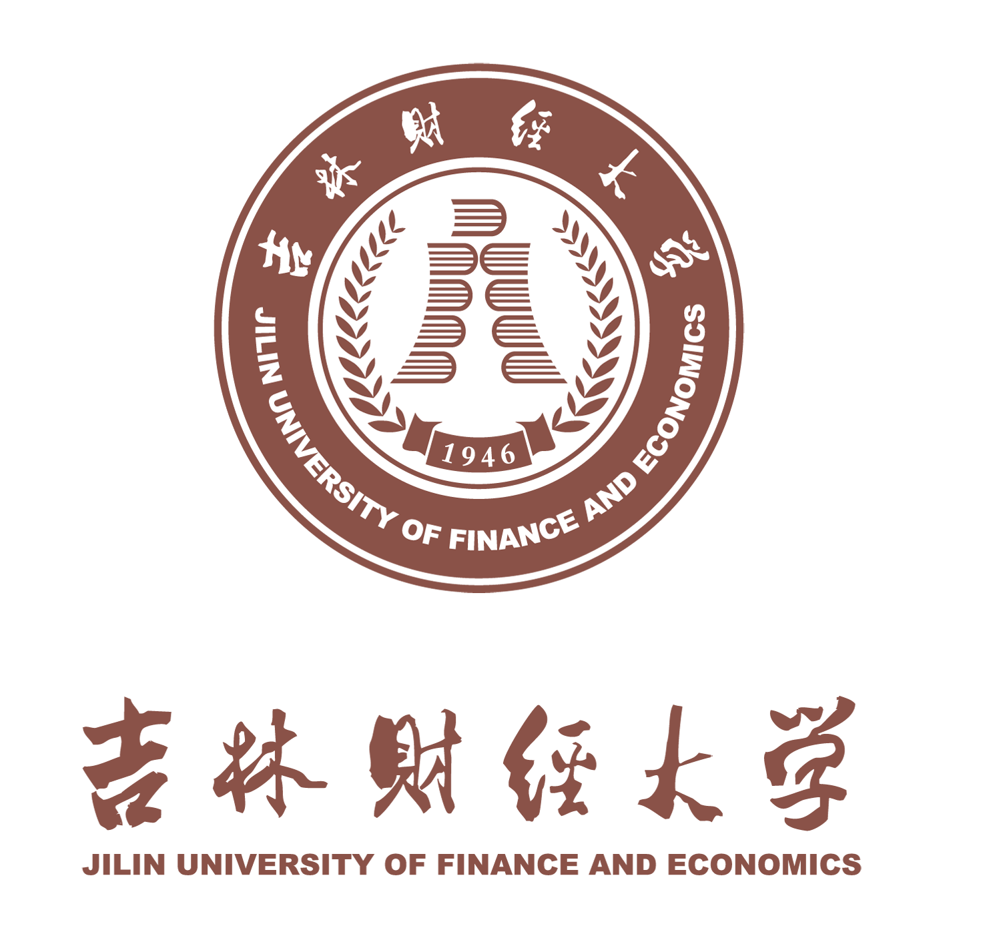

学科建设项目年度总结报告

|  |  |
| --- | --- |
| 立 项 学 科 名 称： |  |
| 首 席 科 学 家： |  |
| 填 报 日 期： |  |

发展规划与学科建设办公室制

二○一九年一月

总结报告撰写提纲

对照《2018年学科建设项目任务书》，总结项目立项建设以来的进展情况，要求定性和定量表述相结合，明确增量和改善情况。

**一、学科建设任务进展情况**

1. **团队建设**：学科整体规划下各学科方向带头人、学术骨干引进增量情况，青年教师培养情况等；

2. **人才培养**：学院在培养模式改革；教学成果奖产生、省部级、国家级权威学科竞赛的培育；品牌课程、教材与专业建设等方面的进展；

3. **学术研究**：学科方向的凝练；教师高质量科研成果的产出；省部级、国家级重要科研成果奖项培育；国家“两金”项目的申报与指导；学术成果的转化与应用；聘请国内外知名专家、学者讲学与学科指导等情况；

4. **平台建设**：培育与完善省部级、国家级重点实验室、基地、中心等平台建设；交叉学科平台建设和资源共享等情况；

5. **合作交流**：拓展国际合作项目、强化国际交流合作（包含互换学生、师资交流、合作研究）；举办高层次国（境）内外重要学术会议；本学科学术骨干参加国（境）内外高水平学术会议、参加短期培训；社会服务等情况。

**二、学科建设经费使用情况**

1. 综述年度经费实际支出情况中，涉及的每个方面列出经费使用额度，以及经费主要用途；

2. 对照2018年学科建设项目主要任务，简述经费投入产生的效益及影响。

**三、学科建设问题与采取的措施**

1. 学科建设过程中存在的问题；

2. 下一步拟采取的主要措施；

3. 对学校学科建设项目管理的建议。